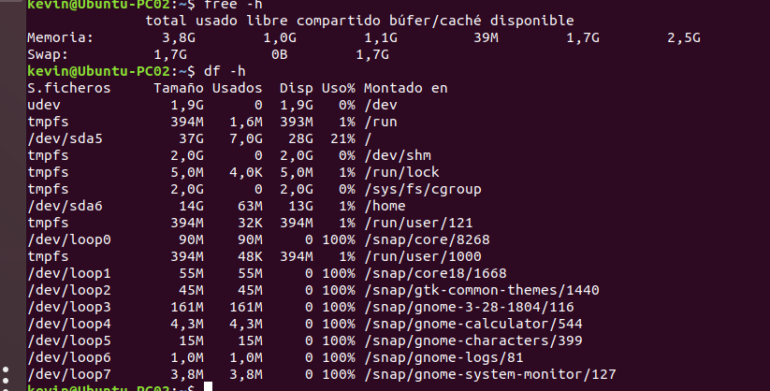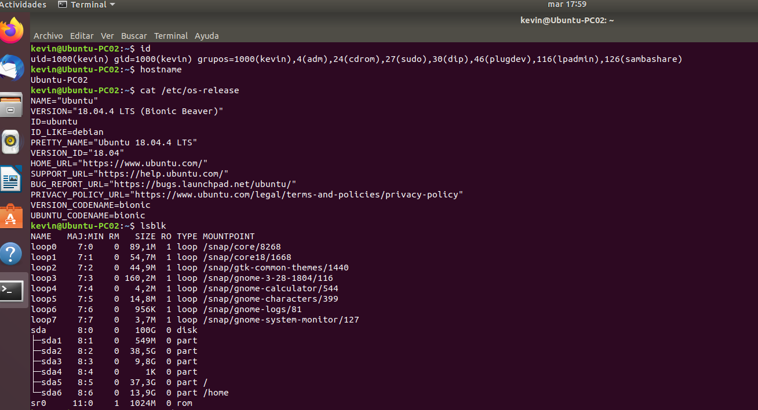**1. En Ubuntu, captura una imagen del sistema con el resultado de ejecutar los siguientes comandos: date, id, hostname, cat /etc/os-release, lsblk, free -h, df -h.**

**2. Completa la siguiente tabla con al menos 3 distribuciones GNU/Linux que tengan diferencias notables.**

|  |  |  |  |
| --- | --- | --- | --- |
| **Distribución** | **Ubuntu** | **SLAX** | **MEPIS** |
| **Logotipo** | https://lh4.googleusercontent.com/E3rQCysjJKG4zuwexDFEj2Ctx-5eCLdiebJK51klBD7xapOhbpojoU0-t8yNNmFy8mzXXyEUVxPxY-62MQw4ESm39nsw3h0FzP65qK_3aPgnQ6aV0Awdzmy4G1dxy1iKtgkou4dY | SlaxLogo2.png | MEPIS - Wikiwand |
| **Procedencia** | Patrocinada por Canonical Ltd. y basada en Debian | Debian | Patrocinado por Red Hat |
| **Última versión estable** | 18.04 (LTS) | 14 Septiembre 2019 | 14 Febrero 2020 |
| **Versión de núcleo** | 5.3 | 9.11 | 19.1 |
| **Entorno gráfico principal** | GNOME | KDE | [KDE](https://es.wikipedia.org/wiki/KDE), OpenOffice.org, Xfce4 |
| **Tipo de paquetes por defecto** | Deb |  | Compatibilidad APT-get |
| **Modo de adquirir la distribución** | http://releases.ubuntu.com/releases/ | https://www.slax.org/ | https://mxlinux.org/ |

**3. En un sistema GNU/Linux con un disco duro “/dev/sda” con MBR, indica cómo se referenciarían las siguientes particiones:**

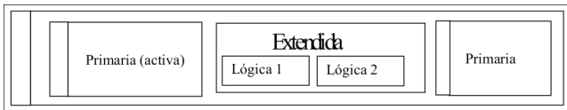

**4. Indica cuantas particiones primarias, extendidas y lógicas podemos crear en un disco que utiliza MBR. Explica el por qué de esas limitaciones. ¿Cuántas particiones primarias podemos crear en un disco particionado con GPT?**

**MBR:** El disco puede tener un máximo de 4 particiones primarias o bien 3 primarias y una extendida en la que se pueden crear particiones lógicas.

**GPT**: Se puede hasta 128

**5. Explica el porqué del orden de instalación de los sistemas operativos seguido en la práctica. ¿Qué hubiera pasado si instalamos primero Ubuntu y luego Windows 10?**

Se instala primero Windows porque así cuando se instale Ubuntu, al arrancar la maquina detecta que también está instalado Ubuntu y hace que puedas elegir qué sistema operativo iniciar. Al instalar primero Ubuntu, al instalar Windows borra el arranque de Ubuntu y no se puede iniciar nunca.

**6. En Ubuntu, comprueba la versión del kernel de tu máquina con el comando “uname -a”, visualiza dónde se encuentra el núcleo en el sistema de ficheros y comprueba cuál es el último kernel estable disponible en** [**www.kernel.org**](http://www.kernel.org/)**.**

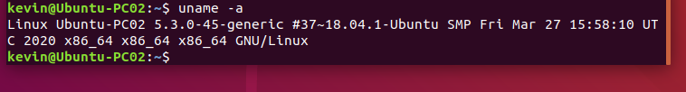

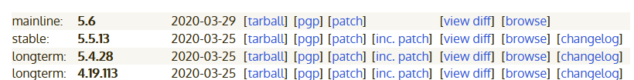

**7. En Ubuntu, obtener una captura de pantalla del contenido del fichero donde se configure el shell de presentación que tiene tu usuario. Indica que otros shell de presentación existen. Inicia un terminal y ejecuta el comando “history”, cambia el shell a SH prueba ejecutar el comando “history” ¿Qué sucede?. ¿Qué otros shells puedo usar en Ubuntu?**

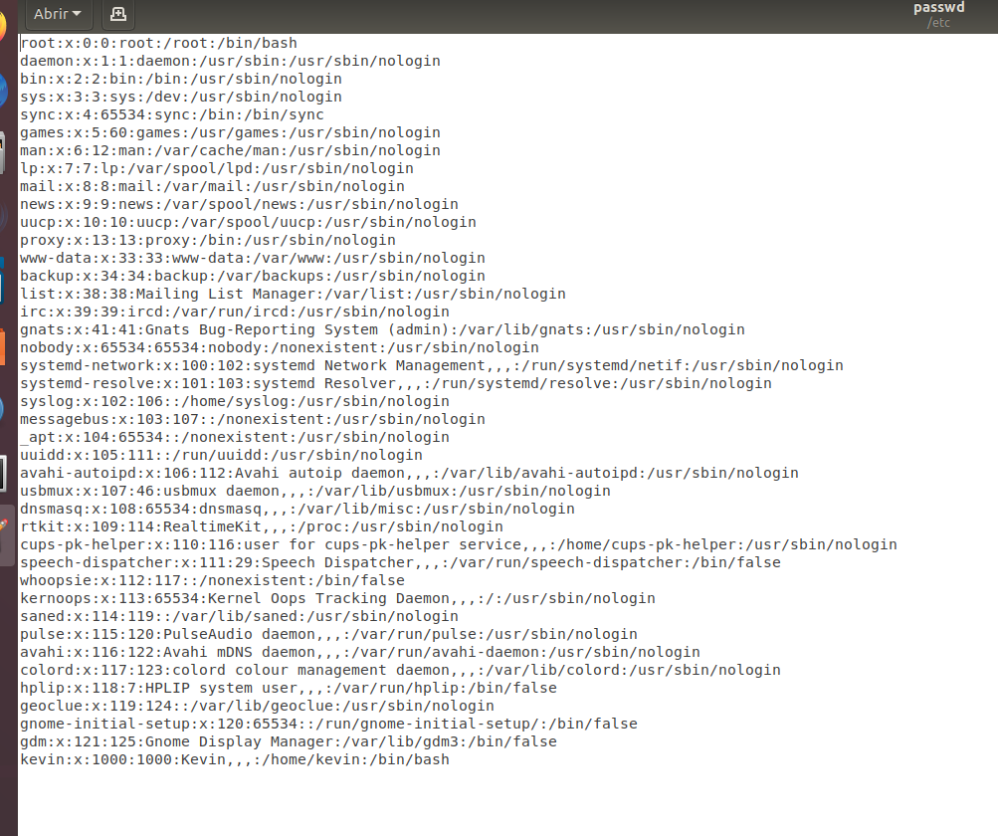

**8. Explica el significado de todos los campos de la siguiente imagen:**

https://lh4.googleusercontent.com/TfaSkCmTpimeMInJVU2_kOrnsmiZ9MdhSwSiRZQzQ2BtSf_K6o1BVNnY3eBAUcWgLGZvlq_eVcqaX6RAGaZn4NhAC4Tug8kNApAnbgq-QQHX7YIeWRbgLwXvLMzktDWbBYW8vY_V

**d: El** tipo de archivo.  
**rwxr**: Los permisos de propietario, lectura, escritura y ejecución.  
**-x:** Permisos de grupo  
**2**: Enlaces a la carpeta.  
**Raul**: Propietario  
**Profesores**: Grupo  
**4096**: Tamaño en bytes.  
**“mar 18 09:31”**: Fecha de la última modificación  
“**Exámenes**”: Nombre del directorio.

**9. En Ubuntu, ejecuta el comando “ ls -l / ” y explica brevemente la estructura de directorios de tu sistema, indicando que contiene principalmente cada directorio. ¿Cuál es el directorio por defecto para los usuarios del sistema?**

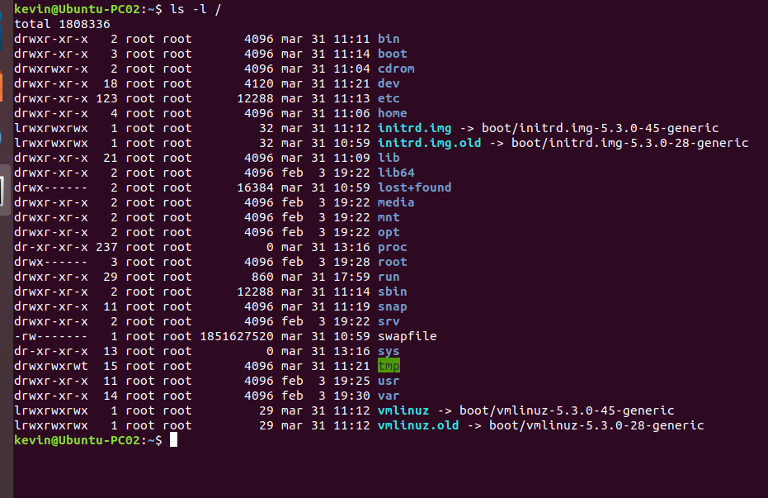

**10.En Ubuntu, crea con comandos un directorio llamado “prueba” en tu home personal. Dentro del directorio crea un archivo oculto llamado “oculto”, un directorio llamado “directorio”, un enlace simbólico a oculto llamado “enlace1” y un enlace fuerte a oculto llamado “enlace2”. Lista todo lo que existe dentro de “prueba” ¿Cómo se diferencia desde el shell los distintos tipos de ficheros? ¿Como puedo saber si un fichero es un enlace fuerte de otro?**

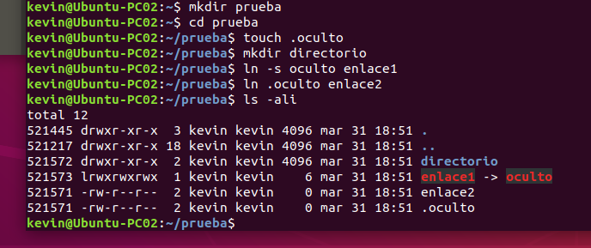

* Los ficheros ocultos son los que empiezan por “.”
* Los enlaces simbólicos cambian de color (azul) y, con una flecha, indican a qué fichero hacen referencia.
* Los enlaces fuertes se pueden ver poniendo el atributo “-i” con el comando ls. Si dos elementos comparten el i-nodo es que uno es enlace fuerte de otro.

**11.Introduce tu nombre dentro del fichero “oculto”. Muestra el contenido de “oculto”, “enlace1” y “enlace2”. Borra el fichero “oculto”, muestra el contenido de “enlace1” y de “enlace2”. ¿Qué sucede? Explica las diferencias entre un enlace fuerte y uno simbólico.**

* Enlaces simbólicos: Al borrar el enlace el fichero aun sigue, pero si borras el fichero original el enlace se rompe.
* Enlaces fuertes: Si cambias los datos de cualquiera, el archivo original se modifica, y si lo borras, los cambios persisten.

**12.En Ubuntu, instala las páginas de ayuda del sistema en castellano. Visualiza la ayuda del comando “ls”, busca los comandos relacionados con las palabras clave “borra ficheros”, localiza donde se encuentra el comando “rm” y muestra la descripción breve del comando “ln”.**

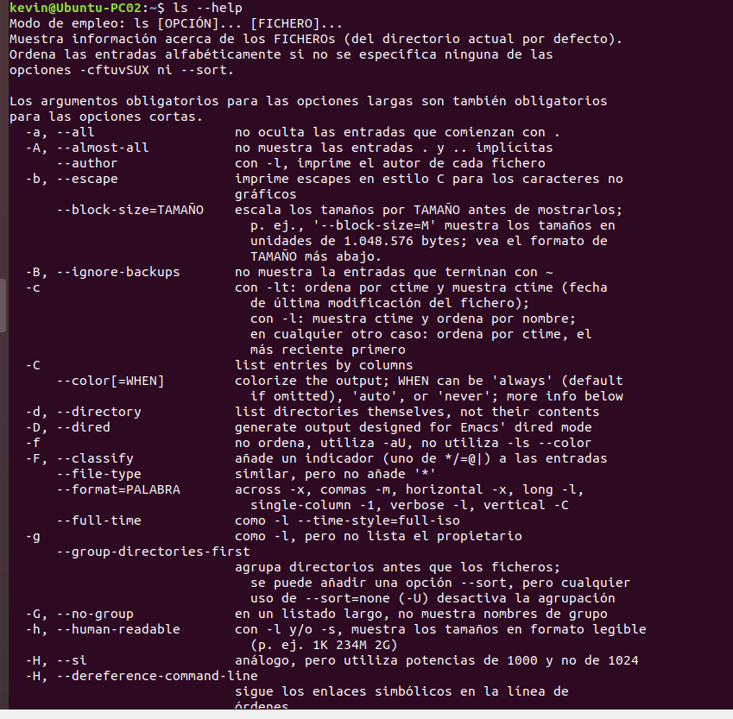

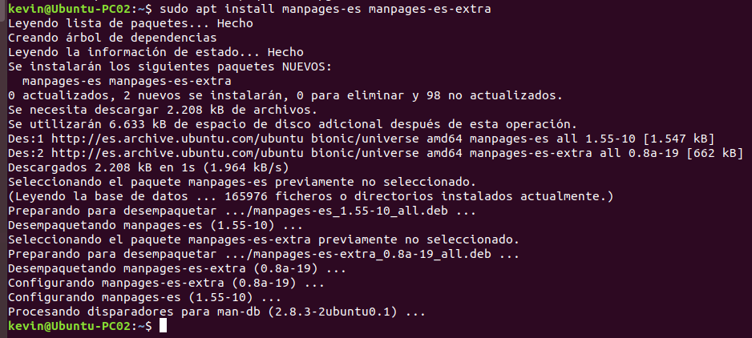

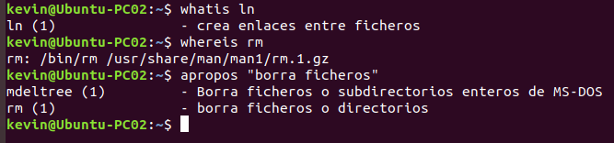

**13.En Ubuntu, crea un directorio llamado “DATOS” dentro de /mnt ejecutando el siguiente comando “sudo mkdir /mnt/DATOS”, crea un enlace simbólico en el escritorio que apunte al directorio recién creado. Configura el sistema para que monte automáticamente la partición DATOS de 10GiB durante el arranque en el directorio “/mnt/DATOS” utilizando el UUID de la partición. Crea un fichero de texto dentro de DATOS y comprueba que puedes acceder desde Ubuntu y desde Windows a ese fichero.**

**14.Crea una tabla con todas las versiones disponibles de Windows 10 indicando los requisitos mínimos de instalación.**

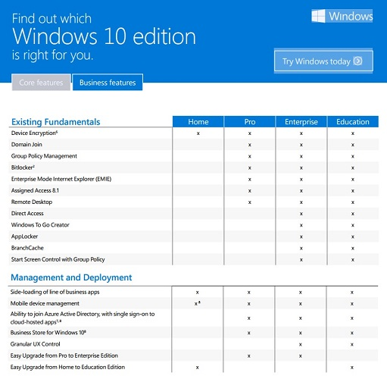

**¿En qué consiste la edición N de Windows?**

Microsoft creó las ediciones N para cumplir exigencias de la Comisión Europea en relación con la integración de componentes multimedia en Windows. Las ediciones N prescinden del reproductor de Windows Media y otros componentes multimedia

**15.Obtén la captura de pantalla de Windows 10 que demuestre el número máximo de conexiones simultáneas que soporta. ¿Qué tipos de autenticación se pueden configurar para iniciar sesión en Windows 10?**

**16.Calcula el precio aproximado solo en licencias de la instalación realizada para todos los ordenadores del aula. ¿Qué tipos de licencia podemos usar para tener Windows 10 de forma legal?**

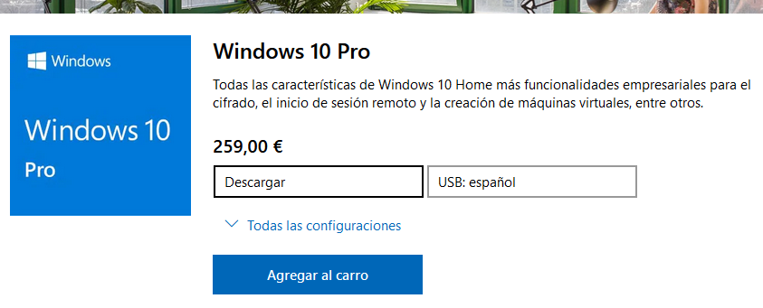

Precio de una licencia. Cada aula tiene aproximadamente 20 aulmnos, por lo tanto:

259€ x 20 = 5180€ por clase.

**17.Busca en la web de Microsoft que servicios ofrece Azure, indica el precio aproximado de contratar “Active Directory de Azure”, “2 Máquinas virtuales Windows”, “2 Máquinas virtuales Linux” y “Visual Studio Team Services”.**

Precios del Active Directory de Azure:



SE QUE FALTAN COSAS, HE HECHO LO QUE HE PODIDO CON LOS PROBLEMAS QUE ME HA DADO LA MAQUINA VIRTUAL. INTENTARE HACER LAS DEMAS PRACTICAS, TAMBIEN ESTOY PLANTEANDO FORMATEAR EL PC PARA INTENTAR HACER QUE FUNCIONE MEJOR, GRACIAS Y PERDONA LAS MOLESTIAS.